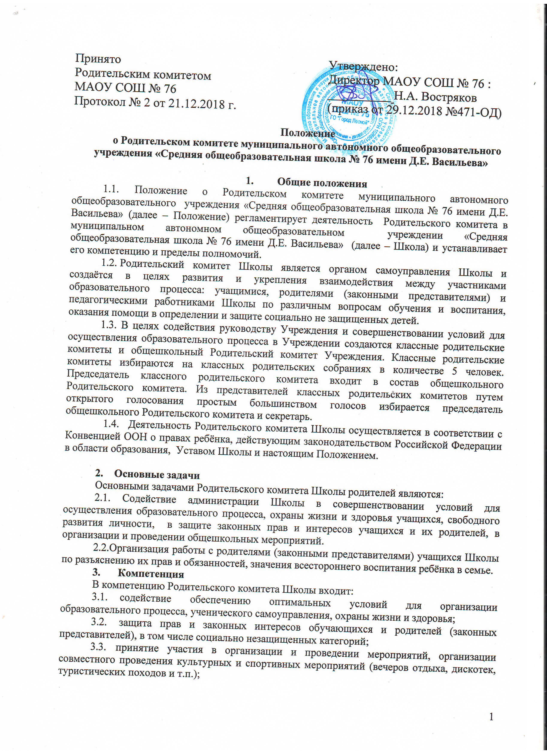
Принято  Родительским комитетом  МАОУ СОШ № 76  Протокол № 2 от 21.12.2018 г. | Утверждено:  Директор МАОУ СОШ № 76 :  __________ Н.А. Востряков  (приказ от 29.12.2018 №471-ОД)

Положение
о Родительском комитете муниципального автономного общеобразовательного учреждения «Средняя общеобразовательная школа № 76 имени Д.Е. Васильева»

- Общие положения
  - Положение о Родительском комитете муниципального автономного общеобразовательного учреждения «Средняя общеобразовательная школа № 76 имени Д.Е. Васильева» (далее – Положение) регламентирует деятельность Родительского комитета в муниципальном автономном общеобразовательном учреждении «Средняя общеобразовательная школа № 76 имени Д.Е. Васильева» (далее – Школа) и устанавливает его компетенцию и пределы полномочий.
  - Родительский комитет Школы является органом самоуправления Школы и создаётся в целях развития и укрепления взаимодействия между участниками образовательного процесса: учащимися, родителями (законными представителями) и педагогическими работниками Школы по различным вопросам обучения и воспитания, оказания помощи в определении и защите социально не защищенных детей.
1.3. В целях содействия руководству Учреждения и совершенствовании условий для осуществления образовательного процесса в Учреждении создаются классные родительские комитеты и общешкольный Родительский комитет Учреждения. Классные родительские комитеты избираются на классных родительских собраниях в количестве 5 человек. Председатель классного родительского комитета входит в состав общешкольного Родительского комитета. Из представителей классных родительских комитетов путем открытого голосования простым большинством голосов избирается председатель общешкольного Родительского комитета и секретарь.
  - Деятельность Родительского комитета Школы осуществляется в соответствии с Конвенцией ООН о правах ребёнка, действующим законодательством Российской Федерации в области образования, Уставом Школы и настоящим Положением.

- Основные задачи
Основными задачами Родительского комитета Школы родителей являются:
2.1. Содействие администрации Школы в совершенствовании условий для осуществления образовательного процесса, охраны жизни и здоровья учащихся, свободного развития личности, в защите законных прав и интересов учащихся и их родителей, в организации и проведении общешкольных мероприятий.
2.2.Организация работы с родителями (законными представителями) учащихся Школы по разъяснению их прав и обязанностей, значения всестороннего воспитания ребёнка в семье.
- Компетенция
В компетенцию Родительского комитета Школы входит:
  - содействие обеспечению оптимальных условий для организации образовательного процесса, ученического самоуправления, охраны жизни и здоровья;
  - защита прав и законных интересов обучающихся и родителей (законных представителей), в том числе социально незащищенных категорий;
  - принятие участия в организации и проведении мероприятий, организации совместного проведения культурных и спортивных мероприятий (вечеров отдыха, дискотек, туристических походов и т.п.);
  - оказание администрации Школы содействия в организации и проведении общешкольных родительских собраний, организации качественного питания и медицинского обслуживания обучающихся;
  - осуществление взаимодействия с педагогическим коллективом Школы по вопросам профилактики правонарушений, безнадзорности и беспризорности среди обучающихся;
  - привлечение родительской общественности к активному участию в жизни Школы;
  - оказание исключительно на добровольной основе помощи в укреплении материально-технической базы Школы;
  - взаимодействие с другими коллегиальными органами управления−материально-технической базы Школы; Учреждения по вопросам совершенствования управления, обеспечения организации образовательного процесса;

4.Функции
Функциями Родительского комитета Школы являются:
4.1.Содействие обеспечению оптимальных условий для организации образовательного процесса.
4.2. Координация деятельности классных Родительских комитетов.
4.3. Проведение разъяснительной и консультативной работы среди родителей (законных представителей) учащихся об их правах и обязанностях.
4.4. Содействие в проведении общешкольных мероприятий.
4.5. Участие в подготовке Школы к новому учебному году.
4.6. Осуществление контроля совместно с администрацией Школы за качеством питания учащихся, медицинского обслуживания.
4.7. Помощь администрации и классным руководителям Школы в организации и проведении общешкольных и классных родительских собраний.
4.8. Рассмотрение обращений в свой адрес, а также обращений по вопросам, отнесённым настоящим положением к компетенции Совета родителей, по поручению директора Школы.
4.9. Обсуждение локальных нормативных актов Школы по вопросам, входящим в компетенцию школьного Совета родителей.
4.10. Участие в организации и создании оптимальных и безопасных условий осуществления образовательного процесса, соблюдения санитарно-гигиенических правил и норм.

5.Права
В соответствии с компетенцией, установленной настоящим Положением, Родительский комитет Школы имеет право:
5.1. Вносить предложение администрации, другим органам самоуправления Школы по созданию оптимальных и безопасных условий осуществления образовательного процесса и получать информацию о результатах их рассмотрения.
5.2. Заслушивать и получать информацию от администрации Школы, её органов самоуправления.
5.3. Принимать участие в обсуждении локальных нормативных актов Школы, регламентирующих порядок образовательных отношений между общеобразовательным учреждением и учащимися и их родителями.
5.4. Рассматривать и рекомендовать к утверждению положение о школьной форме и внешнем виде учащихся.
5.5. Давать разъяснения и принимать меры по рассматриваемым обращениям.
5.6. Оказывать моральное воздействие на родителей, уклоняющихся от воспитания детей в семье.
5.7. Поощрять родителей (законных представителей) учащихся за активную работу в Родительском комитете, оказание помощи в проведении общешкольных мероприятий.
5.8. Организовывать постоянные или временные комиссии для исполнения своих функций.
5.9. Родительский комитет Школы может выходить на заседания Педагогического совета с предложениями о рассмотрении отдельных вопросов, относящихся к своей компетенции.
5.10. Обращаться с запросами и предложениями к администрации Школы и органам самоуправления и получать информацию о принятых мерах.
5.11. Вызывать на заседания родителей и учащихся по решению классных Родительских комитетов.
5.12. Выносить общественные порицания родителям, не занимающимся воспитанием детей в семье.
5.13. Посылать благодарственные письма родителям учащихся за хорошее воспитание ребенка, за активную помощь в проведении массовых мероприятий и т.п.
5.14. Обсуждать «Правила поведения учащегося» и «Положение о правах и обязанностях учащихся, мерах поощрения и дисциплинарного взыскания». Вносить предложения по этим вопросам на рассмотрение педагогического совета.

6. Состав и организация работы совета родителей
6.1. В целях содействия руководству Школы и совершенствовании условий для осуществления образовательного процесса в Школе создаются классные родительские комитеты и общешкольный Родительский комитет Школы. Классные родительские комитеты избираются на классных родительских собраниях в количестве 5 человек. Председатель классного родительского комитета входит в состав Родительского комитета Школы.
6.2. Родительского комитета Школы утверждается приказом по Школе. В состав Родительского комитета Школы обязательно входит директор Школы с правом решающего голоса.
6.3. Из представителей классных родительских комитетов путем открытого голосования простым большинством голосов избирается председатель Родительского комитета Школы и секретарь, которые работают на общественных началах и ведут всю документацию Родительского комитета Школы.
6.4. Срок полномочий Родительского комитета 1 год. Совет родителей принимает годовой план работы, который согласуется с директором Школы.
6.5. Заседания Родительского комитета Школы школы проводятся не реже 2 раз в год (1 раза в полгода). Повестка заседаний Родительского комитета Школы утверждается на первом заседании в начале года. Обязанности по организации и проведению заседаний Родительского комитета Школы возлагаются на его председателя.
6.6. Заседание правомочно, если на нем присутствует более половины списочного числа делегатов. Решения принимаются простым большинством голосов от числа присутствующих.
6.7. Решения Родительского комитета Школы, принятые в пределах его компетенции и в соответствии с законодательством Российской Федерации, являются рекомендательными для администрации школы и родителей учащихся. Обязательными являются только те решения Родительского комитета, в целях реализации которых издается приказ по Школе.
6.8. Председатель Родительского комитета Школы отчитывается о работе Родительского комитета Школы перед общешкольным родительским собранием.

- Делопроизводство.
7.1. Родительский комитет Школы ведет протоколы своих заседаний. Протоколы пишет секретарь, избранный Родительским комитетом Школы.
7.2. Каждый протокол подписывается председателем Родительского комитета Школы родителей и секретарем.
7.3. Протоколы хранятся в делах Школы до минования надобности и доступны для ознакомления всем родителям (законным представителям).

